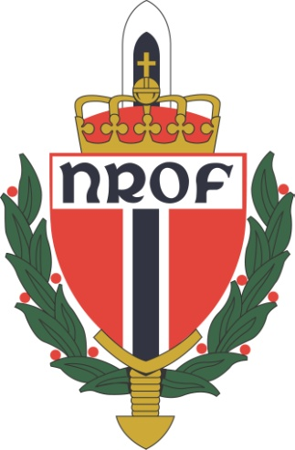
Glåmdal NROF
Styret 2021

Leder: Tore Bekkelund
Styremedlemmer Hans Jørgen Ruud
Finn Fjellbu
Tommy Tomteberget
Glenn Ivar Dammen
Varamedlem: Terje Olav Rundtom
Skytekomiteen: Kai Johnsrud
Terje Olav Rundtom
17. – mai – kom.: Styret finner en kandidat
KMS Leder med vara fra styre
Kontaktutvalg Leder med vara fra styre
Revisor: Jan Narvesen
Valgkomite: Reidar Linna, Kai Johnsrud og Arne Jørgen Bøhnsdalen
Landsmøtedelegat: Leder eller den han utpeker

